Ajout colis

Ajouter vos colis depuis votre site web, il suffit d'exécuter le lien suivant avec tous les paramètres nécessaires

Le lien:

https://elmellalia.com/addcolis.php?tk=TOKEN&sk=SECRET_KEY&code=CODE&fullname=CLIENT_NAME&phone=CLIENT_PHONE&city=CLIENT_CITY&address=CLIENT_ADDRESS&price=PARCEL_PRICE&product=PRODUCTS_TITLE&qty=PRODUCTS_QUANTITY&note=NOTE

Liste des paramètres:

Paramètre | Description
tk | Token, vous pouvez le trouver en se connectant a votre compte Elmellalia en haut à droite en cliquant sure votre photo de profile et en choisissant le menu Mon profile
sk | Secret Key, vous pouvez le trouver en se connectant a votre compte Elmellalia en haut à droite en cliquant sure votre photo de profile et en choisissant le menu Mon profile
fullname | Le nom du client destinataire
phone | Le numéro de téléphone du client destinataire
city | La ville du client destinataire
address | L'adresse du client destinataire
price | Le contre remboursement à payer par le client destinataire
product | Produit ou liste des produits séparer par une virgule envoyé dans le colis
qty | Quantité de produit ou liste des quantités des produits séparer par une virgule
note | Note pour Elmellalia

Résultat:

Repense | Description
Package added succesfully | Le colis est ajouté avec succès
Some parameters are missing | Tous les paramètres sont obligatoire, ils doivent être mentionner dans le lien
Some parameters are empty | Les paramètres suivant ne doivent pas être vide: tk, sk, fullname, phone, city, price, change, openpackage
This account doesn't exist or it is disabled | Le compte n'exist pas ou il est désactivé

Tracking colis

Saisissez le lien sur lequel notre Webhook va envoyer l’état de colis.

Webhook :

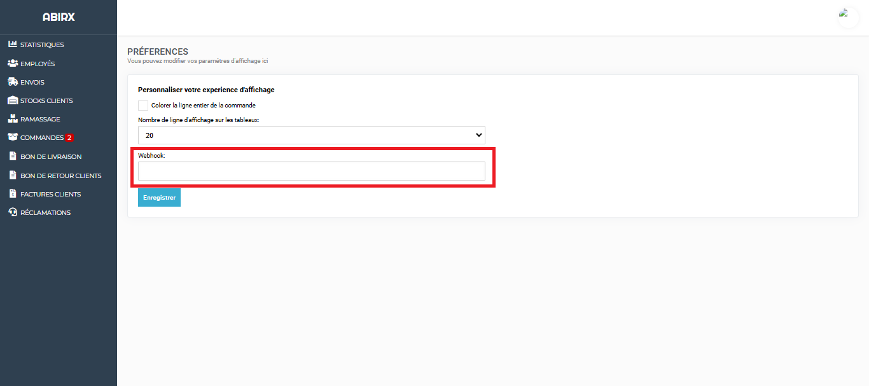
Resultat:

{
"code": "",
"state": "",
"datereported": "",
"note": ""
}

